NACIONALNI MESEC SKUPNEGA BRANJA – 1. RAZRED

V septembru so vsi prvošolci na matični šoli prvič spoznali šolsko knjižnico. Knjižničarki sta jim pripravili prijetno urico skupnega druženja. Učenci so si ogledali knjižne police in ugotavljali, kje so knjige, ki so namenjene najmlajšim »bralcem«. Knjižničarka jim je v uvodu prebrala odlomek pravljice Škrat Kuzma dobi nagrado pisateljice Svetlane Makarovič. Prav to slikanico je za začetek bralne značke za darilo prejel vsak prvošolec od Društva Bralna značka Slovenije. V nadaljevanju nam je knjižničarka povedala nekaj več tudi o tem, zakaj je 17. september dan zlate knjige in kdo je France Bevk. Ob koncu našega druženja sta jim razložili, kako bo potekala izposoja knjig ter jim razdelili izkaznice.
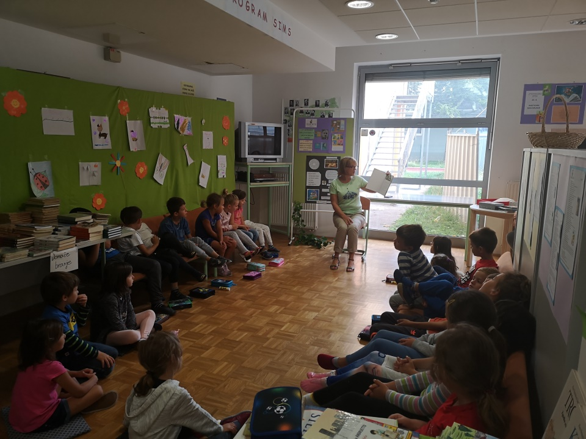

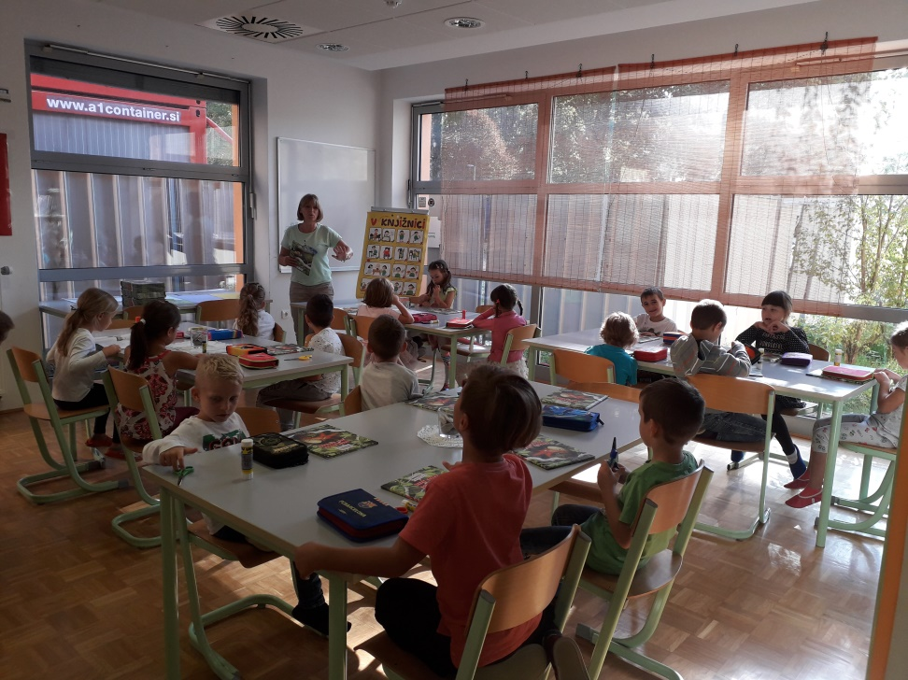

Tako smo konec septembra v vseh prvih razredih pričeli s tedenskim obiskom knjižnice in izposojo knjig. Ta tedenska dejavnost bo v 1. razredu potekala do konca šolskega leta. Vsak oddelek ima določen dan, ko skupaj obišče knjižnico ter si izposodi in vrne knjigo. Na ta način učence učimo na pravila obiskovanja knjižnice, kulturno obnašanje ter pravilno ravnanje s knjigami in drugim knjižničnim gradivom.
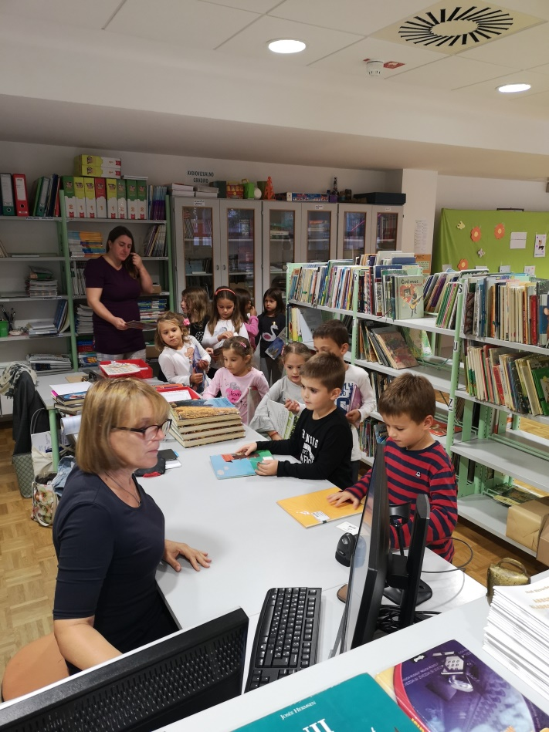

zapisala: Tina Primc

